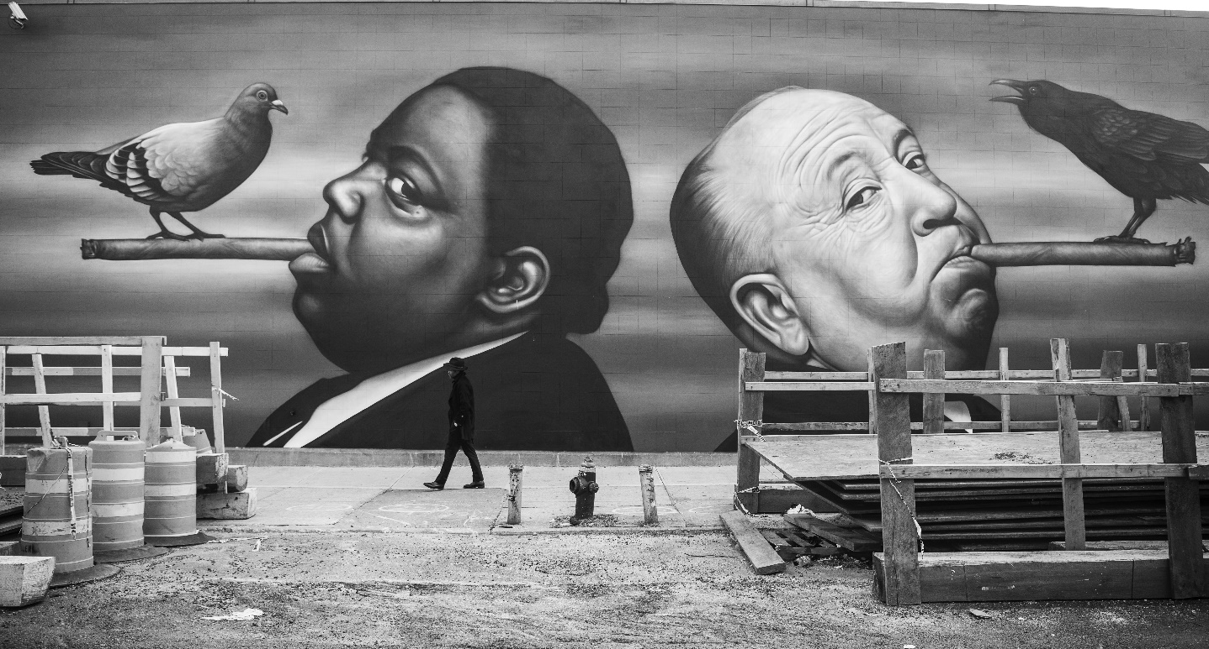

Akademija za umjetnost i kulturu u Osijeku raspisuje Interni natječaj za izradu vizualnog rješenja/murala na zgradi Odsjeka za kreativne tehnologije
Akademija za umjetnost i kulturu u Osijeku (AUK) je visokoobrazovna umjetničko-nastavna i znanstveno nastavna ustanova i sastavnica osječkog Sveučilišta koja obuhvaća širok i kompleksan spektar studija iz području umjetnosti i kulture koji skladno kohabitiraju unutar jedne ustanove što je čini jedinstvenom, atraktivnom i prepoznatljivom u Republici Hrvatskoj i regiji.
Riječ je o izrazito heterogenom Visokom učilistu koje ima mogućnost obrazovanja različitih profila studenata kojima je cilj razvijati kreativan, multidisciplinaran, provokativan odnos prema različitim prostorima umjetnosti i kulture. Akademija izvodi programe iz četiri umjetnička polja (glazbeno, likovno, kazališno i primijenjena umjetnost) kao i iz područja interdisciplinarnih društvenih i humanističkih znanosti što je predstavlja pet institucija u jednom.
I.
Na Natječaj se mogu prijaviti isključivo ). Na natječaj se mogu prijaviti redovni i izvanredni studenti i alumni Akademije za umjetnost i kulturu u Osijeku te njenih pravnih prethodnica.
II.
Opća pravila Natječaja:
Vizualno rješenje/mural treba iznijeti najbolji vizualni odgovor na izazov lokacije u prostoru sveučilišnog Kampusa.

Traženo vizualno rješenje/mural odnosi se samo na pročelje zgrade Odsjeka.
Radovi ne smiju biti ranije objavljivani niti izvedeni.
Prijavom na natječaj autor jamči originalnost i isključivo nositeljstvo autorskog prava prijavljenog djela.
III.
Prijava na Natječaj:

Obavezna dokumentacija:
- Ime i prezime studenta/autora, OIB, broj telefona i e-mail adresa
- Vizualni materijal/mural (skica)
Prijava se šalje preporučeno poštanskim putem na adresu: Akademija za umjetnost i kulturu u Osijeku; Kralja Petra Svačića 1f, 31000 Osijek, s naznakom „Natječaj za izradu vizualnog rješenja/murala na zgradi Odsjeka za kreativne tehnologije“ ili osobno Draženi Stanković, voditelji Odsjeka za poslove organizacije studija, Trg Sv. Trojstva 3, II. Kat, ured br. 42

IV.
Prijavljene radove ocjenjuje Stručno povjerenstvo. Stručno povjerenstvo imenuje Vijeće akademije. Stručno povjerenstvo donosi odluku većinom glasova.
V.
Za najbolje idejno rješenje autora (jednog ili više njih) biti će dodijeljena novčana nagrada u iznosu 1.000,00 kn, dok će se realizacija honorirati s 2.000,00 kn.
VI.
Rok za podnošenje prijava: 07.07.2021.

_____________________________________________________________________________________

Akademija za umjetnost i kulturu u Osijeku
Ulica kralja Petra Svačića 1f
31000 Osijek
www.aukos.unios.hr
_____________________________________________________________________________________

